2022 – FORMATION UGSEL - 2023

Démarches des chefs d’Etablissement auprès de Formiris pour demander une formation avant qu’ils se tournent vers l’UGSEL PACA pour sa mise en œuvre :
https://docs.google.com/forms/d/e/1FAIpQLScFcSTx303aFCoc_YkJMl9e07_OwCScrl261TelhMCNnxtQ_w/viewform

Table des matières

Formation Ugsel National 1er degré page 3

Formation Continue PSC page 6

Formation Ugsel National 2nd degré page 12

Formation Ugsel Paca EPS page 16

FORMATION UGSEL NATIONAL 1er Degré

DATES

LIEU

PUBLIC

OBJECTIFS

CONTENUS

COMPETENCES

INTERVENANT

INSCRIPTIONS

FORMATION 30 MINUTES D’ACTIVITE PAR JOUR
Pourquoi et comment ?

A définir

A Définir

Professeur des Ecoles.
Minimum 8 / Maximum 15

- Sensibiliser les élèves aux bienfaits et à la nécessité de l’activité physique quotidienne
- Mettre en œuvre des situations d’EPS en lien avec les programmes scolaires en entrant par le jeu avec peu de matériel

- Apports didactiques : les programmes, le parcours éducatif de santé
- Situations pédagogiques dans diverses familles d'activités physiques et sportives en entrant par le jeu
- Appropriation d'un outil pédagogique
- Découverte de ressources pédagogiques en vue de construire des modules d'apprentissage

Le stagiaire sera capable de :
- Concevoir, mettre en œuvre, animer des situations en entrant par un jeu avec peu de matériel dans les 4 champs d’apprentissage définis dans les programmes
- Planifier des modules d’apprentissage dans les 4 champs d’apprentissage de l’Éducation Physique et Sportive définis dans les programmes
Concevoir un dispositif d’évaluation
L’évaluation des compétences se fera durant les mises en situation : auto-évaluation, auto-positionnement...
A définir

Démarche de demande de mise en place d’une formation :
https://docs.google.com/forms/d/e/1FAIpQLScFcSTx303aFCoc_YkJMl9e07_OwCScrl261TelhMCNnxtQ_w/viewform
Envoyer un mail à : ugsel.paca@gmail.com

DATES

LIEU

PUBLIC

OBJECTIFS

CONTENUS

COMPETENCES

INTERVENANT

INSCRIPTIONS

ÊTRE BIEN DANS SON CORPS POUR MIEUX APPRENDRE A L’ECOLE
A Définir

A Définir

Professeur des Ecoles.
Minimum 8 / Maximum 20

- Mettre en œuvre des situations pour apprendre à se relaxer et favoriser bien-être et disponibilité des élèves
- Identifier les états corporels des élèves à différents moments de la journée afin de leur proposer des pratiques corporelles pour les aider à se rendre disponibles aux apprentissages
- Concept de disponibilité corporelle
- Situations pédagogiques et module d’apprentissage
- Découverte et appropriation d’un outil pédagogique
- Apports didactiques : la notion de bien-être dans les programmes, le parcours éducatif de santé, les découvertes des neurosciences, les compétences psychosociales

Le stagiaire sera capable de :
- Concevoir, mettre en œuvre, animer des situations de pratiques corporelles contribuant au bien- être, améliorant la disponibilité des élèves aux apprentissages et favorisant un meilleur climat de classe
- Évaluer et faire évaluer les effets de ces pratiques sur les élèves
L’évaluation des compétences se fera durant les mises en situation : auto-évaluation, auto-positionnement...

A définir

Démarche de demande de mise en place d’une formation :
https://docs.google.com/forms/d/e/1FAIpQLScFcSTx303aFCoc_YkJMl9e07_OwCScrl261TelhMCNnxtQ_w/viewform
Envoyer un mail à : ugsel.paca@gmail.com

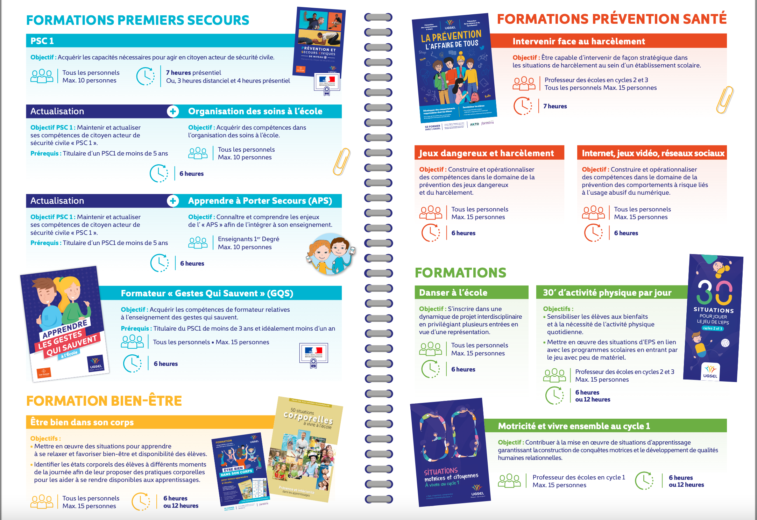

FORMATION CONTINUE PSC

DATES

LIEU

PUBLIC

OBJECTIFS

CONTENUS

INTERVENANT

INSCRIPTIONS

FORMATION CONTINUE DE FORMATEUR EN PREVENTION ET SECOURS CIVIQUE

6 à 8 sessions à prévoir entre Janvier et Mars 2023

A Définir

Enseignant en collège et en lycée
Minimum 6 / Maximum 10

A la suite de sa formation continue, le stagiaire aura validé ses compétences de formateur pour :
Dispenser l’enseignement relatif à la prévention des risques et à l’apprentissage des procédures et des techniques relatives aux gestes élémentaires de secours (cf. arrêté du 4 septembre 2012)

- Bilan des formations PSC 1 de l’année précédentes – Retour sur la pratique
- Apport de connaissances relatives aux recommandations ministérielles
- Actualisation des compétences de formateur – Mises en situation
- Evaluation des conduites à tenir
- Gestion administrative des formations « PSC 1 »

A définir

Démarche d’inscription :
https://catalogue-ugselformations.dendreo.com/formation/281/formation-continue-de-formateur-en-prevention-et-secours-civiques-psc
Envoyer un mail à : ugsel.paca@gmail.com

FORMATION UGSEL NATIONAL 2ND Degré

FORMATION FORMATEUR COLLEGE LYCEE EN PREVENTION DES COMPORTEMENTS A RISQUE
(Consommation de produits psychoactifs, usage abusif du numérique réseaux sociaux – jeux vidéos)
2 Jours

A Définir

Enseignants et personnels Ogec en collège et lycée.
Maximum 15

Sensibiliser les élèves aux risques liés :
- À l’usage abusif du numérique (jeux vidéo, réseaux sociaux, écrans)
À la consommation de tabac, d’alcool et de produits psychoactifs

- Apport de connaissances sur :
  - La politique éducative de santé
  - Les concepts en prévention des comportements à risque
  - Les concepts en prévention routière
  - La conduite de projet
  - L’utilisation du numérique (écrans, internet, réseaux sociaux, jeux vidéo, seul ou en réseau) et ses facteurs de risque
  - Les substances psychoactives et les facteurs de risque
  - Les compétences psychosociales
- Techniques d’animation et appropriation des outils pédagogiques
Posture du formateur en prévention

- Animer auprès d’un groupe de jeunes une action de prévention des comportements à risque.
- Acquérir une posture de formateur en prévention des comportements à risque
- Concevoir un projet de prévention
L’évaluation des compétences se fera durant les mises en situation : auto-évaluation, auto-positionnement…

A définir

Démarche de demande de mise en place d’une formation :
https://docs.google.com/forms/d/e/1FAIpQLScFcSTx303aFCoc_YkJMl9e07_OwCScrl261TelhMCNnxtQ_w/viewform
Envoyer un mail à : ugsel.paca@gmail.com

DUREE

LIEU

PUBLIC

OBJECTIFS

CONTENUS

COMPETENCES

INTERVENANT

INSCRIPTIONS

FORMATION EN PREVENTION ET SECOURS CIVIQUES DE NIVEAU 1

7 Heures

A Définir

Enseignants et personnels Ogec en collège et lycée.
Maximum 1O

- Acquérir les capacités nécessaires pour concourir par son comportement à la sécurité civile
- Acquérir les connaissances nécessaires à la bonne exécution des gestes de premiers secours destinés à préserver l'intégrité physique d'une victime en attendant l'arrivée des secours organisés.

Apport de connaissances sur :
La protection et l'alerte
L'obstruction des voies aériennes par un corps étranger
Les plaies et les hémorragies externes
Les brûlures
Le traumatisme
Le malaise
La perte de connaissance et l'arrêt cardiaque
A définir

Assurer une protection immédiate adaptée et permanente pour lui-même, la victime et les autres personnes, des dangers environnants.
Assurer la transmission de l'alerte au service de secours le plus adapté.
Réaliser immédiatement les premiers gestes de secours.

A Définir

Démarche de demande de mise en place d’une formation :
https://docs.google.com/forms/d/e/1FAIpQLScFcSTx303aFCoc_YkJMl9e07_OwCScrl261TelhMCNnxtQ_w/viewform
Envoyer un mail à : ugsel.paca@gmail.com

DUREE

LIEU

PUBLIC

OBJECTIFS

CONTENUS

COMPETENCES

INTERVENANT

INSCRIPTIONS

DUREE

LIEU

PUBLIC

OBJECTIFS

CONTENUS

COMPETENCES

INTERVENANT

INSCRIPTIONS
FORMATION INITIALE DE FORMATEURS EN PREVENTION ET SECOURS CIVIQUES

10 Jours

A Définir

Tout personnel de l’enseignement catholique.

- Acquérir le certificat de compétences de formateur en prévention et secours civiques
- Acquérir des connaissances relatives à l’unité d’enseignement « pédagogie initiale et commune de formateur » (cf. arrêté du 4 septembre 2012)
Acquérir des compétences relatives à l’unité d’enseignement « pédagogie appliquée à l’emploi de formateur en prévention et secours civiques » (cf. arrêté du 8 août 2012)

- L’organisation et la gestion administrative d’une formation PSC 1
- Les techniques pédagogiques
- Les outils pédagogiques et la gestion du matériel
- La pédagogie initiale et commune de formateur PSC
- Les mises en situation d’apprentissage
- Le contrôle en cours de formation
L’évaluation certificative

A l’issue de la formation, le stagiaire doit être capable à partir du référentiel interne UGSEL de formation et de certification :
- De dispenser l’enseignement relatif à la prévention des risques et à l’apprentissage des procédures et des techniques relatives aux gestes élémentaires de secours (cf. arrêté du 4 septembre 2012)
- D’acquérir des compétences de formateur en prévention et secours civiques
  - D’assurer des tâches administratives et logistiques
  - D’animer des activités pédagogiques de découverte, d’apprentissage et d’application
  - De réaliser des procédures et techniques relatives aux premiers secours
- D’acquérir des compétences relatives à la pédagogie initiale de formateur (cf. arrêté du 8 août 2012)
Contrôle en cours de formation – Evaluation sommative et certificative en fin de formation cf. arrêté du 4/09/2012

A définir

Démarche d’inscription à la formation :
https://catalogue-ugselformations.dendreo.com/formation/282/formation-initiale-de-formateur-prevention-et-secours-civiques-psc
Envoyer un mail à : ugsel.paca@gmail.com

ID Offre : code à venir

FORMATION UGSEL PACA EPS

DUREE

LIEU

PUBLIC

OBJECTIFS

CONTENUS

INTERVENANT

INSCRIPTIONS

SÉCURITÉ ET ESCALADE
« Agir en sécurité en respectant le protocole « escalade »

2 Jours

A Définir

Enseignant en collège et en lycée
Minimum 8 / Maximum 15

Aider à la mise en place d’un cycle d’escalade en respectant le protocole académique

Connaissances et explications des termes du protocole escalade - Travail sur la gestuel des gestes professionnels : assurage etc. - Chute : pourquoi le faire et comment le faire - Comment avoir une vision périphérique qui permet d’optimiser la sécurité de tous et de chacun

A définir

Démarche de demande de mise en place d’une formation :
https://docs.google.com/forms/d/e/1FAIpQLScFcSTx303aFCoc_YkJMl9e07_OwCScrl261TelhMCNnxtQ_w/viewform
Envoyer un mail à : ugsel.paca@gmail.com

YOGA

2 Jours

A définir

Enseignant en collège et en lycée
Minimum / Maximum

Comprendre la logique d'organisation et de progression d'une séance pour l'enseignement du Yoga et de la relaxation.
Elaborer des contenus d'enseignement et proposer des situations d'apprentissage en vue d'une évaluation.
Conduire les élèves vers une pratique autonome et sécuritaire.

Introduction et initiation au yoga vinyasa (Yoga dynamique basé sur des enchaînements de posture).
Exercice de respiration et de relaxation.
Acquisition de postures et techniques motrices de Yoga pour proposer un enchaînement de postures (Asanas).
Construction d'une évaluation selon les attentes des programmes.
Elaboration d'un carnet de ressenti - Livret de Yoga pour les élèves.

A définir

Démarche de demande de mise en place d’une formation :
https://docs.google.com/forms/d/e/1FAIpQLScFcSTx303aFCoc_YkJMl9e07_OwCScrl261TelhMCNnxtQ_w/viewform
Envoyer un mail à : ugsel.paca@gmail.com

DUREE

LIEU

PUBLIC

OBJECTIFS

CONTENUS

INTERVENANT

INSCRIPTIONS

DUREE

LIEU

PUBLIC

OBJECTIFS

CONTENUS

INTERVENANT

INSCRIPTIONS

LE NUMERIQUE AU SERVICE DE L’EPS

2 Jours

A Définir

Enseignant en collège et en lycée
Minimum 8 / Maximum 12

Acquérir les compétences nécessaires pour utiliser le numérique au service de l’apprenant :
- Utiliser une suite bureautique
- Créer des capsules pédagogiques
- Créer une application de partage de contenu (Glideapp)

- Connaître et maîtriser les fonctions de base d’excel : utilisation de formules, mise en page…
- Connaître et maîtriser les fondamentaux d’une capsule pédagogique : du scénario à la réalisation finale
Découvrir et créer une application glideapp

A définir

Démarche de demande de mise en place d’une formation :
https://docs.google.com/forms/d/e/1FAIpQLScFcSTx303aFCoc_YkJMl9e07_OwCScrl261TelhMCNnxtQ_w/viewform
Envoyer un mail à : ugsel.paca@gmail.com

DUREE

LIEU

PUBLIC

OBJECTIFS

CONTENUS

INTERVENANT

INSCRIPTIONS

Projet artistique en Danse en EPS

2 Jours

A Définir

Enseignant en collège et en lycée
Minimum 8 / Maximum 12

- Inscrire son action dans le cadre des principes fondamentaux du système éducatif et dans le cadre réglementaire de l'école.
- Maîtriser les savoirs disciplinaires et leur didactique pour mener l'enseignement du projet artistique.
- Connaître les élèves et les processus d'apprentissage en création artistique.
- Prendre en compte la diversité des élèves.
- Construire, mettre en œuvre et animer des situations d'enseignement et d'apprentissage prenant en compte l'évolution des différents projets artistiques.
- Organiser et assurer un mode de fonctionnement du groupe favorisant l'apprentissage et la socialisation des élèves.
- Évaluer les progrès et les acquisitions des élèves.

A définir

Démarche de demande de mise en place d’une formation :
https://docs.google.com/forms/d/e/1FAIpQLScFcSTx303aFCoc_YkJMl9e07_OwCScrl261TelhMCNnxtQ_w/viewform
Envoyer un mail à : ugsel.paca@gmail.com

PREPARATION AU DOSSIER RAEP 2ND DEGRE EPS
Cette formation a pour objectif d’aider les enseignants à passer le concours interne en EPS

4 Octobre, 17 Novembre 2022, 25 Mars 2023 en présentiel, 2 demi-journées de travail en distanciel asynchrone.

Collège Saint Joseph Madeleine Marseille

Enseignant en collège et en lycée
Minimum 3 / Maximum 8

- Accompagnement individualisé à partir de productions écrites et orales.
- S’entrainer à composer.
- Maitrise de l’organisation et de l’enseignement de l’EPS, sa mise en œuvre et son évaluation.

- Méthodologie de l’écrit du concours interne EPS
- Travail des items du programme de la composition à caractère professionnel
- Méthodologie de l’oral du concours interne EPS.

Philippe Maza

Démarche de pré-inscription :
formiris.org
Envoyer un mail à : maza.philippe@gmail.com et ugsel.paca@gmail.com

DATES

LIEU

PUBLIC

OBJECTIFS

CONTENUS

INTERVENANT

INSCRIPTIONS

